SEMINARSKI RAD IZ PREDMETA
EPIDEMIOLOGIJA SA STATISTIKOM

TEMA:

KOLERA

www.maturski.org

1. UVOD

Kolera je akutna dijarealna bolest koja može, u manje od nekoliko sati, dovesti do teške, brzo progedirajuće dehidracije i smrti. Odgovorna je za 7 svjetskih pandemija. Članovi roda Vibrio nastanjuju riječna ušća s plimama i osekama i zaljeve s umjerenom slanosti vode. Oni se razmnožavaju u ljetnim mjesecima kada temperatura vode prelazi 20 C. Kao sto se može i očekivati, bolesti koje uzrokuju također pokazuju porast učestalosti u toku toplih mjeseci.

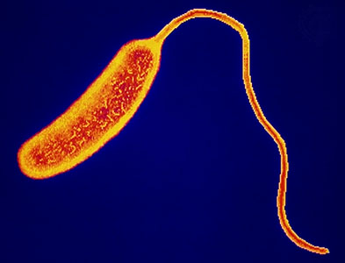

Vibrio cholerae

Kolera gravis (teški oblik kolere) je najopasnija bolest, osobito u svom epidemijskom obliku. Na sreću, brza, agresivna nadoknada tekućine i potporne mjere mogu ukloniti visoku smrtnost koju ona povijesno ima. Pojam kolera se katkad primjenjivao za svaku tešku dehidraciju zbog sekretorne dijarealne bolesti, bez obzira je li uzrokovana s V. cholerae ili ne, i naravno, neovisno je li infektivne ili neinfektivne etiologije (uključujući, npr. proljev nastao djelovanjem endokrinih sindroma, kao što su tumori koji luče vazoaktivne crijevne peptide).

Kolera je udomaćena u delti Gangesa na indijskom potkontinentu. Od 1817., pojavilo se 7 svjetskih epidemija. Prije 1991., zadnja koja se dotakla SAD je bila ona iz 1911., koja je šesta pandemija, kratko ušla u New York i Massachusetts. U posljednjem desetljeću, povremene endemske infekcije zbog konzumacije kontaminiranih školjaka su bile otkrivene uz obale zaljeva u Luizijani i Teksasu. Isto tako, manja izbijanja povezana su s kontaminacijom pitke vode na udaljenim naftnim platformama.

U martu 1991., epidemija kolere je pogodila Latinsku Ameriku. Počevši u Peruu, bolest je bila prenesena putem ribara u Ekvador i Kolumbiju, a zatim turistima u gotovo sve zemlje Južne i Centralne Amerike, u Meksiko i SAD. Gotovo 400 000 slučajeva je prijavljeno u prvoj godini izbijanja, uveliko nadmašujući broj slučajeva koji je prijavljen Svjetskoj zdravstvenoj oragnizaciji (WHO), diljem svijeta u bilo kojoj prethodnoj godini od kada se bilježe podaci. Epidemija se nastavlja, no s puno manjim pojavljivanjem. Premda je ukupna smrtnost bila oko 1%, u zajednicama koje su bile prve zahvaćene približava se 20-30%, a slabo poznavanje bolesti je dovelo u početku do poduzimanja strogih i potpuno neučinkovitih terapijskih mjera. Intenzivna edukacija onih koji brinu o zdravlju, a i zajednice u cjelini unaprijedila je znanje o bolesti i postupku s njom, te uveliko smanjila smrtnost. Vrijedilo je spomenuti da je epidemija dospjela u SAD putem ilegalno prenesenog kuhanog mesa rakova, zahvativši osmero ljudi na kućnoj zabavi u New Jerseyu. Ovo naglašava potrebu budnosti zdravstvenog osoblja, cak i na mjestima udaljenim od epicentra izbijanja bolesti.

. 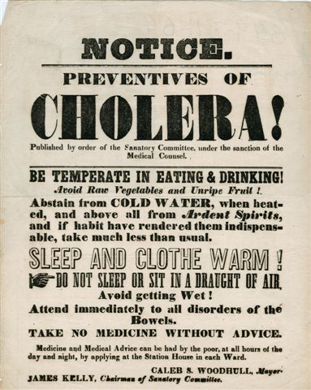

Kao što se dogodilo u Africi u 1970-im, mikroorganizam je dokazao sposobnost samoodržavanja u kopnenim vodama radije nego u svom klasičnom staništu u obalnim slanim vodama, te je takođe postao endemičan u mnogim zemljama u koje je nedavno unesen.

U 1993., pojavila se klinički teška kolera u Bangladešu i Indiji zahvatajući sve dobne skupine. Izolirani je mikroorganizam bio V. cholera non-O1, a nazvan je Bengal O139. Početne značajke Bengal O139 su pokazale ista glavna svojstva virulencije, poput V. cholerae O1, uključujuci i ključni regulacijski gen virulencije. Jedina zamjetna razlika u epidemiološkom ponašanju između Bengal O139 I V. cholerae O1 je, da prethodna imunizacija na zadnjespomenutog, izgleda, nije djelotvorna u zaštiti osoba protiv infekcije prvospomenutim. U skladu s tim, populacija u riziku se ponaša kao nevina populacija u zanosu na tešku smrtonosnu koleru i ista razarajuća epidemiologija i klinički ishod, viđeni u prethodnim globalnim pandemijama V. cholerae O1, uključujući epidemije u Amerikama u 1991., je bila ponovljena u Aziji. Izolat je otporan na trimetoprim-sulfametoksazol, ali je barem na početku osjetljiv na tetraciklin.
Upotreba vode zagađene inficiranim ljudskim fecesom je najčešći oblik prijenosa, ali i konzumacija kontaminirane hrane u kući, restoranima, ili uličnim prodavnicama, takođe može doprinijeti širenju. Jednom progutan, mikroorganizam mora proći sigurno kiseli želučani okoliš. Ako to uspije, zatim nastanjuje gornji dio tankog crijeva. Vezivanje je prvenstveno putem toksina koreguliranim pilima (TCP), tako nazvanim zbog toga što im je sinteza regulirana usporedno sa sintezom kolera toksina (CT). Jednom utemeljen, mikroorganizam prozivodi CT, proteinski toksin koji je glavni uzročnik vodenog proljeva svojstvenog koleri. CT se sastoji od monomernog enzimatskog dijela (podjedinica A) i pentamernog vezujućeg dijela (podjedinica B). B pentamer se vezuje uz gangliozid GM1, glikopeptidski receptor na površini epitelnih stnica jejunuma i podjedinica A (A1) nepovratno prenaša ADP-ribozu od nikotinamid adenin dinukleotida (NAD) do njegovih specifičnih proteina, gtp-stanica. Kad se ATP –ribozilira, takozvani G protein upravlja kataličkom ciklaza podjedinicom, što dovodi do nakupljanja visokih vrijednosti cikličke AMP (cAMP). cAMP, naizmjenično, inhibira sustav apsorpcije natrija u stanicama resica i aktivira ekskrecijski transport klorida u stanicama kripta, što dovodi do akumulacije natrijeva hlorida unutar lumena crijeva. Kako se voda kreće pasivno radi izjednačavanja osmolarnosti, izotonična se tekućina nakuplja u lumenu. Kada zapremnina te tekućine pređe kapacitet resorpcije ostatka crijeva nastaje vodeni proljev. Ako se ogromne količine vode i elektolita ne nadoknade primjereno, slijedi šok (zbog produbljene dehidracije) i acidoza (zbog gubitka bikarbonata).

Priroda imunog odgovara na koleru je slabo razumljiva. Zaštita, izgleda, ovisi primarno od antibakterijskog djelovanja na sluzničku površinu, a sekundarno od antitoksinskih antitijela sekretorne IgA klase. Serumska antitijela, kao biljeg ranije izloženosti, nisu zaštitna.

Nakon 24 do 48 h inkubacije, kolera počinje s naglim izbijanjem bezbolnog vodenog proljeva koji može ubrzo postati voluminozan, a posle kojega često ubrzo slijedi povraćanje. U teškim slučajevima, volumen stolice prelazi 250 ml/kg u prva 24h. Ako se tekućina i elektroliti ne nadoknađuju, nastupa hipovolemijski šok i smrt. Vrućice obicno nema. Česti su mišićni grčevi zbog elektrolitskog dizbalansa. Stolica ima karakterističan izgled: siva je, bez žuci, lagano oblačasta tekućina s tragovima sluzi, bez krvi i katkad slatkastog neofenzivnog mirisa. Zato joj je naziv stolica “rižine juhe” zato jer podsjeća na vodu u kojoj se prala riža. Klinički su simptomi odgovarajući smanjenju volumena: ako je gubitak 3-5% normalne tjelesne težine, nastupa žeđ; s 5-8% posturalna hipotenzija, slabost, tahikardija i sniženje turgora kože; iznad 10%, oligurija, slabost i odsutnost pulsa, upale oči u dojenčadi, upale fontanela, smežurana koža (“koža pralje”), somnolencija i koma. Komplikacije dolaze isključivo zbog gubitka obujma tekućine i elektrolita što uključuje, npr. bubrežno zastajanje zbog akutne tubularne nekroze. Stoga, ako je bolesnik liječen odgovarajućim postupkom s tekućinama i soli, komplikacije su izbjegnute i process se samoograničava, smirujući se u nekoliko dana.

2. KOLERA KAO BOLEST I KAO MEDECINSKI PROBLEM

Kao što je navedeno u uvodu, kolera je stara i poznata infektivna bolest. Medicina zna sve o njoj, ali i pored toga ona je još uvijek prisutna u svijetu. Iako možda mnogi tako ne misle, kolera ne samo da je prisutna u svijetu, nego i u određenim dijelovima svijeta ona uzima sve veći mah. Kolera nije ravnomjerno raspoređena u svijetu. Najveće opterećenje nose zemlje Afrike.

Moderna medicinska nauka radi na tome da smanji broj oboljelih od kolere. Glavni cilj ovog rada bio je predstaviti broj oboljelih od kolere u svijetu u 2008. godini, i da pokaže da je kolera još uvijek veliki socijalno medicinski problem.

Analiza obuhvata obradu dokumentacije Svjetske zdravstvene organizacije za 2008. godinu. Pri izradi seminarskog rada korištena je raznovrsna literatura i statistički podaci Svjetske zdravstvene organizacije. Seminarski rad je rađen retrospektivnom metodom rada.

4. OBOLELOST OD KOLERE U SVETSKIM RAZMERAMA

Kolera ostaje važan javno-zdravstveni problem zemljama u razvoju kojima nedostaje osnovna infrastruktura, čista voda i higijena, što predstavlja ključni pokazatelj socijalnog razvoja. Iako više nije prijetnja zemljama gdje je zadovoljen minimum higijenskog standarda, kolera i dalje nastavlja da povećava udio ugroženih populacija koje žive u nehigijenskim uslovima, kao što su izbjeglištva i slično.

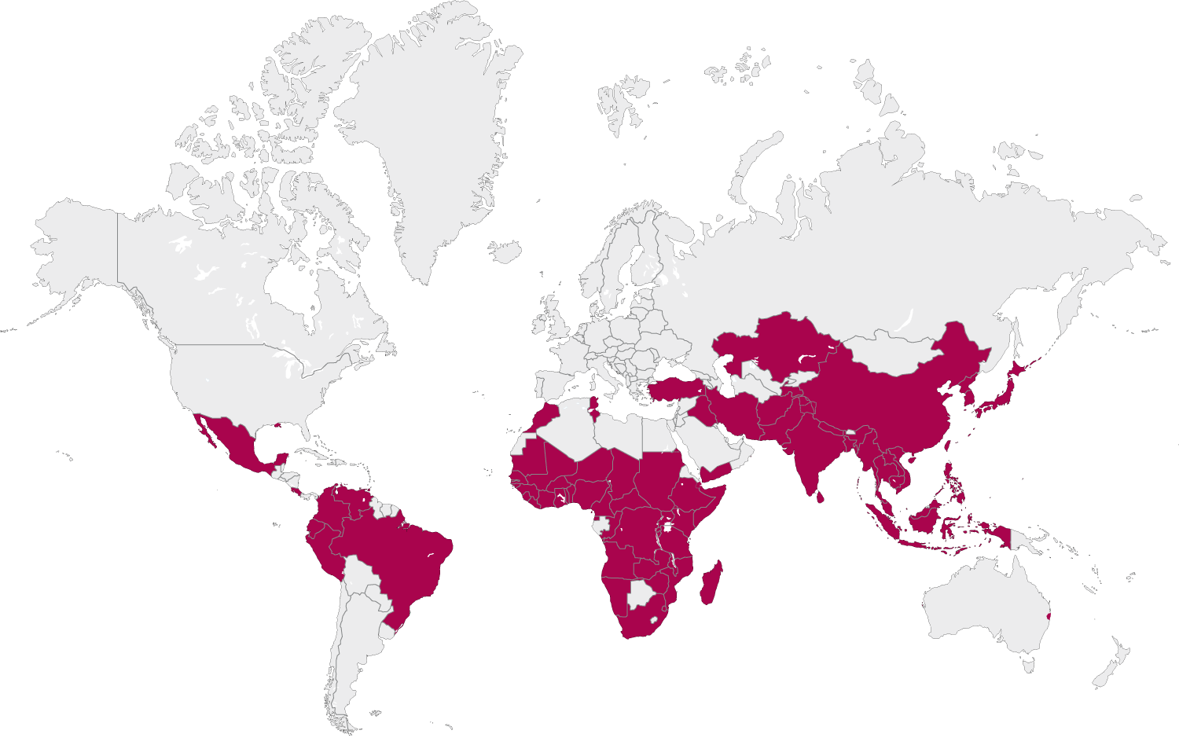

Incidenca kolere u svijetu za 2008.godinu, crvena boja
označava područja zahvaćena kolerom

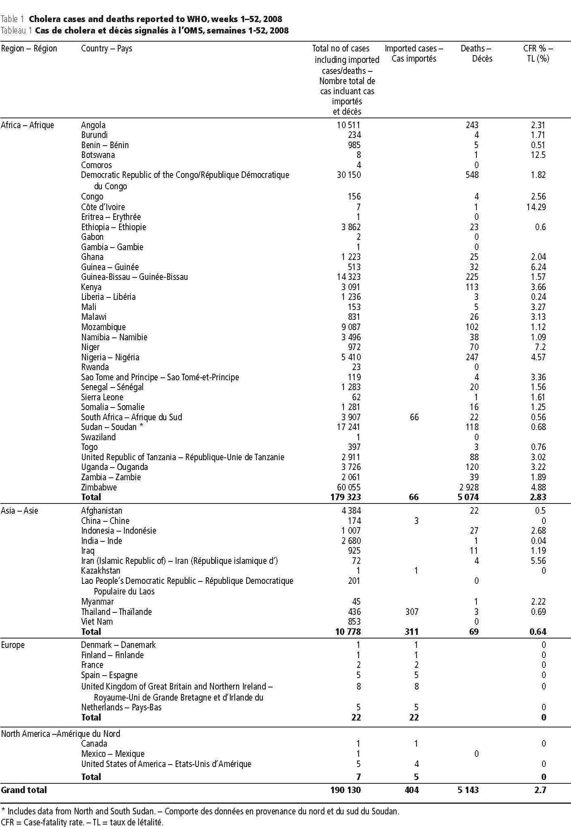
U 2008. broj slučajeva, kao i broj zemalja koje prijavljuju slučajeve Svjetskoj zdravstvenoj organizaciji, povećan je u poređenju sa 2007.godinom. SZO je registrovala 190 130 slučajeva kolere, uključujući 5143 smrtna slučaja, sa stopom smrtnosti od 2.7%. To predstavlja povećanje od 7.6% u broju slučajeva i 27% u broju smrtnih slučajeva u odnosu na 2007.godinu. Globalni trendovi incidence kolere se povećavaju konstantno od početka milenijuma. Od 2004. do 2008. ukupno 838 315 slučajeva je prijavljeno SZO-u, što u poređenju sa 676 651 slučajeva prijavljenih između 2000. i 2004. predstavlja povećanje od 24%. Broj smrtnih slučajeva se povećao sa 4031 u 2007.godini na 5143 u 2008.godini. Od ukupnog broja smrtnih slučajeva, 98% je prijavljeno sa Afričkog kontinenta. Veći broj zemalja je prijavio stopu smrtnosti veću od 1%, u 9 zemalja je bila manja od 1%, u 22 zemlje se kretala od 1% do 4.9%, i u 5 zemalja je bila između 5% i 14.3%. Među ugroženim grupama koje su živjele u područjima sa visokim rizikom od obolijevanja od kolere, stopa smrtnosti je dostizala 50%.

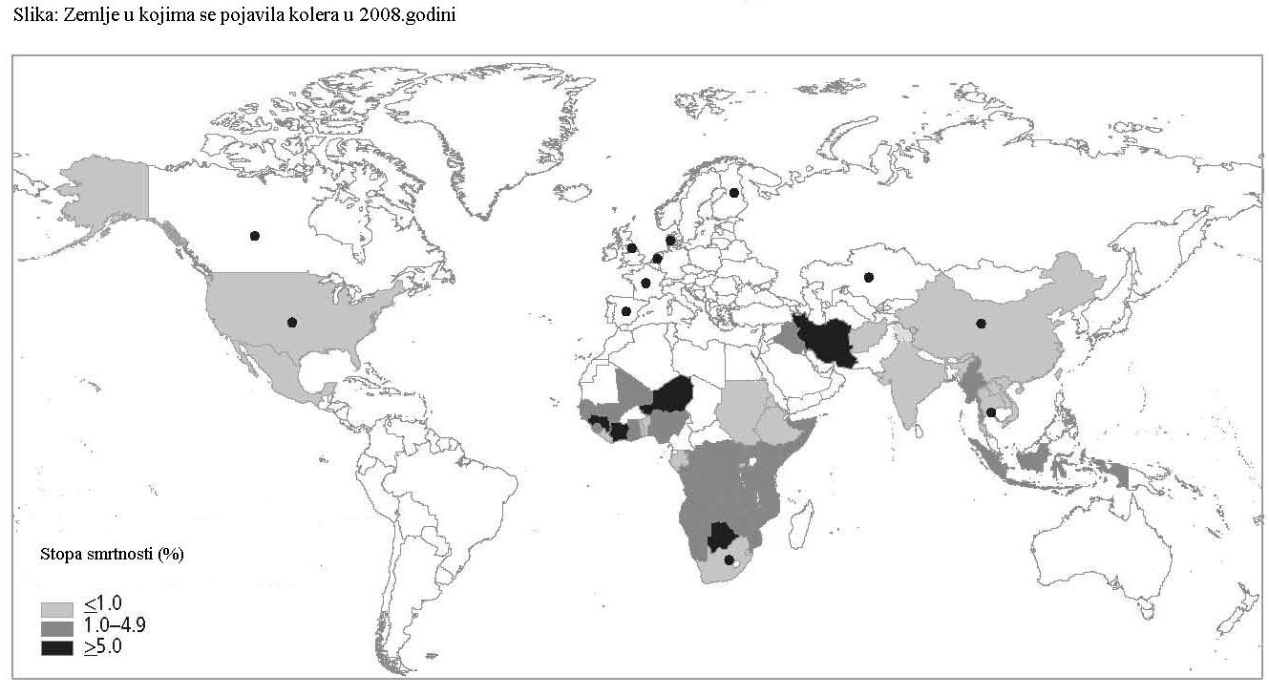

U 2008. ukupno 56 zemalja je prijavilo slučajeve kolere SZO-u, sa svih kontinenata osim Južne Amerike. Afrički kontinent je prijavio ukupno 179 323 slučaja kolere, što predstavlja povećanje od 7.6% u poređenju sa 2007.godinom, i povećanje od 23% u poređenju sa prosječnim brojem slučajeva prijavljenih u prethodnih 5 godina. U 2008. Afrika cini 94.3% svih globalno prijavljenih slučajeva, u poređenju sa 93.6% u 2007. Azija je prijavila 10 778 slučajeva – brojka u rasponu od 5% u poređenju sa 2007.- ili 5.6% ukupnog broja prijavljenih slučajeva.

Masovna epidemija kolere pojavila se u Zimbabveu i Gvineji, sa 41.5% svih slučajeva iz Afrike, ili 39% ukupnog globalnog broja slučajeva kolere.

Tokom 2008. SZO je verifikovala 62 epidemije dijarejalne bolesti, od kojih je 55 (89%) potvrđeno kao epidemije kolere. U Africi je verifikovano 45 epidemija (82%), a u Aziji 10 (18%). U 15 zemalja pojavilo se više od 2 epidemije.

Globalno, pravi broj slučajeva kolere je mnogo veći. Odstupanja.su rezultat neprijavljivanja slučajeva i drugih ograničenja sistema za nadzor, uključujući i nedosljednosti u definiranju slučajeva i nedostatku standardnog rječnika. Neke zemlje prijavljuju samo slučajeve potvrđene laboratorijski, iako je puno više slučajeva u skladu sa načinom definiranja SZO-a. Slučajevi kolere prijavljeni SZO-u ne uključuju brojne slučajeve označene kao akutna vodena dijareja, koje su se pojavile u nekoliko zemalja Afrike, centralne i jugo-istocne Azije (više od 500 000 slučajeva godišnje).

Mnoge zemlje čine velike napore da spriječe širenje kolere, ali je povećana zabrinutost za još veći rast broja ugroženih populacija koje žive u nehigijenskim uslovima, i koje su u opasnosti od epidemije kolere. Veliki broj registrovanih epidemija i visoka stopa smrtnosti ukazuju na to da aktivnosti na sprečavanju širenja kolere nisu dovoljne. Dinamika pojave kolere u posljednjih nekoliko godina u kombinaciji sa pojavom novih sojeva formira jos teže kliničke slike bolesti, povećan antimikrobni otpor, te zajedno sa klimatskim promjenama, pridonose da kolera postane jako veliki zdravstveni problem svjetskih razmjera.

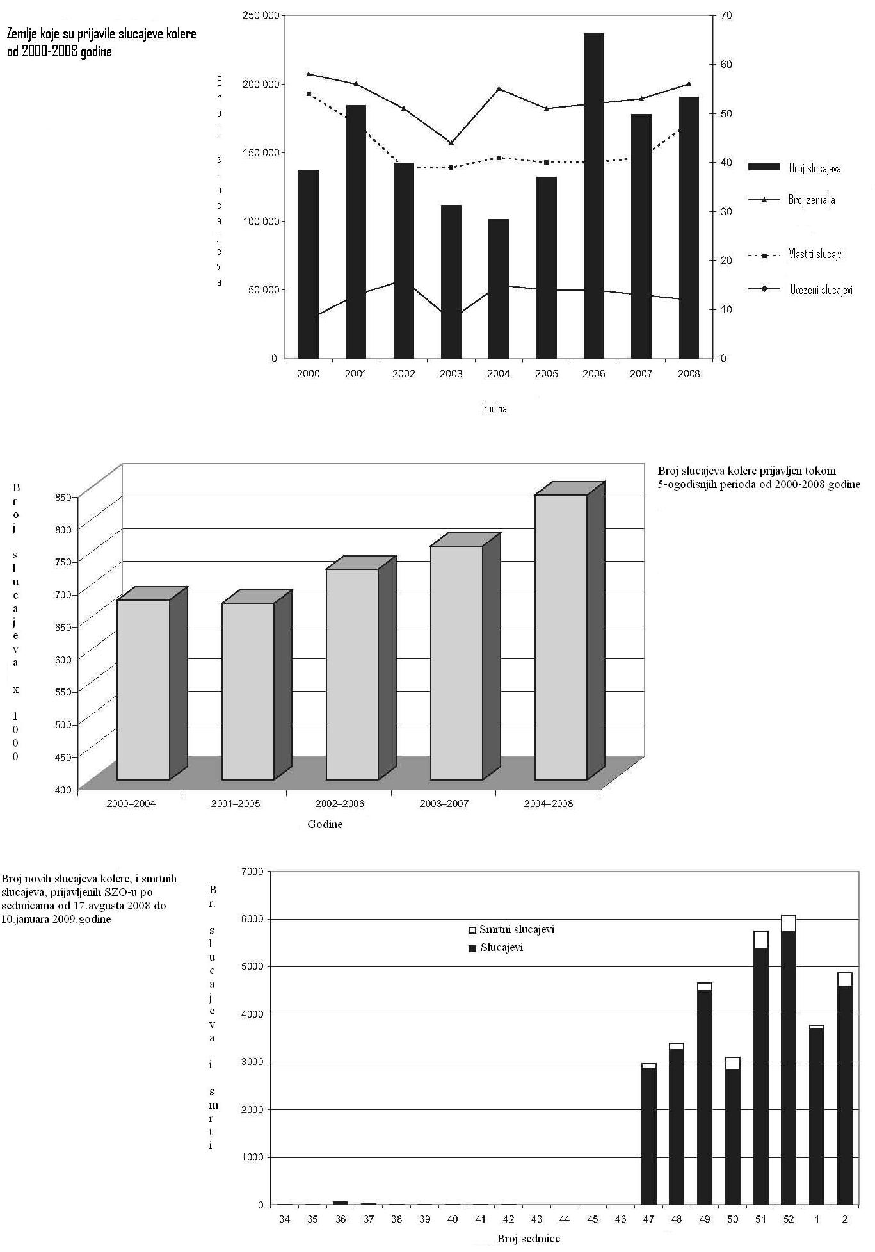
AFRIKA

Afrički kontinent je prijavio ukupno 179 323 slučajeva uključujući 5074 smrtna slučaja, sa stopom smrtnosti od 2.8%. Od 36 zemalja, njih 5 (Angola, Demokratska Republika Kongo, Gvineja, Sudan i Zimbabve) je prijavilo 132 280 slučajeva kolere, uključujući 4062 smrtna slučaja, ili 74% prijavljenih slučajeva i 80% smrtnih slučajeva u Africi. U poređenju sa 2007. broj prijavljenih slučajeva je povećan za 7.8%. Ukupna stopa smrtnosti od 2.8% nadmašuje onu iz 2006. U 9 zemalja stopa smrtnosti je bila između 1% i 1.9%, u 13 zemalja od 2% do 9.9% i u 2 zemlje između 10% i 14.3%. Ove visoke stope smrtnosti su odraz ne samo teškoća najugroženijih da dodju do adekvatne i pravovremene brige, vec i odraz slabog zdravstvenog sistema.
Angola je bila među 5 afričkih zemalja sa najviše prijavljenih slučajeva kolere u 2008., 10 511 slučajeva, uključujući 243 smrtna slučaja i stopu smrtnosti od 2.3%, sto predstavlja pad u broju slučajeva od 43% u poređenju sa 2007.Ponovno javljanje kolere desilo se u južnoj Africi, 5 zemalja (Malavi, Mozambik, Južna Afrika, Zambia i Zimbabve) prijavile su 75 942 slučaja uključujući 3117 smrtnih slučajeva sa stopom smrtnosti od 2.8%, što predstavlja 42% svih slučajeva kolere koji su se pojavili u Africi tokom 2008. Zimbabve je prijavila ukupno 60 055 slučajeva, uključujući 2928 smrtnih slučajeva, sa stopom smrtnosti od 4.9% ili 33.5% svih slučajeva kolere u Africi.

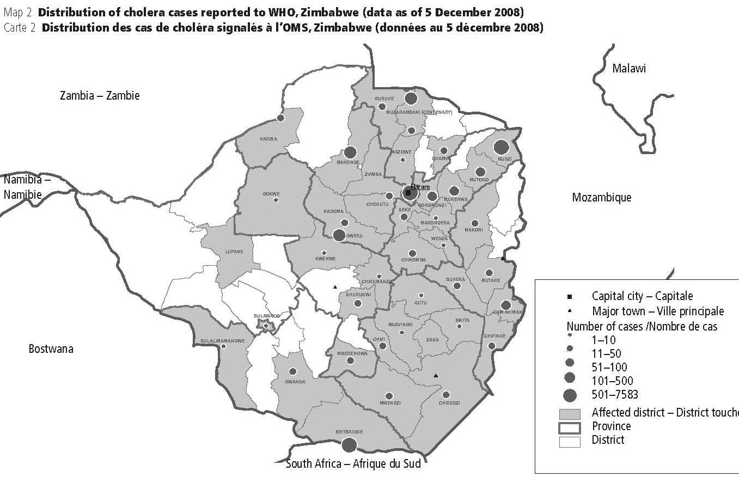Kolera u Zimbabve-u
Jedna od najvećih, ikad zabilježenih epidemija u skorijoj prošlosti, počela je sredinom avgusta 2008. u Zimbabveu. Već 1.12.2008. svih 10 provincija u zemlji je bilo zaraženo, 11 735 (50%) slučajeva iz mjesta Budiriro, gusto naseljenog područja u glavnom gradu Harare; Beitbridge, grad na granici sa Južnom Afrikom prijavio je 26% slučajeva. Do kraja decembra 2008. zabilježeno je 31 656 slučajeva uključujući 1586 smrtnih ishoda, sa stopom smrtnosti 5%. Epidemija koja je trajala od avgusta 2008. do jula 2009. uzrokovala je 98 591 slučajeva kolere, uključujući 4288 smrtnih ishoda sa stopom smrtnosti od 4.3%.

Epidemije kolere su postale češće u Zimbabveu od ranih ’90.-ih. Ipak, osim velikih epidemija 1999. i 2002., bolest je držana pod kontrolom kroz pojačanu prevenciju i spremnost. Prevencija i kontrolne aktivnosti su propale zbog pogoršanja zdravstvenog sistema u Zimbabveu, kao i zbog nedostatka esencijalnih lijekova i obučenog osoblja. Epidemija je bila velikih dimenzija, sa slučajevima koji su se pojavili duž granice sa Mozambikom, Južnom Afrikom i Zambijom.

Situacija na istoku Afrike se poboljšala u 2008. u odnosu na 2007. Sudan je prijavio 17 241 slučaj kolere, uključujući 118 smrtnih slučajeva. Somalija je prijavila 1281 slučaj uključujući 16 smrtnih slučajeva, što je oštar pad u odnosu na 2007. Etiopija je prijavila 3862 slučaja i 23 smrtna slučaja, pad od 84%.
Duž istočne afričke obale broj prijavljenih slučajeva je porastao ukupno za 37%, sa povećanim brojem slučajeva u Keniji i Tanzaniji.

Slika: Kolera u Gvineji-Bissau
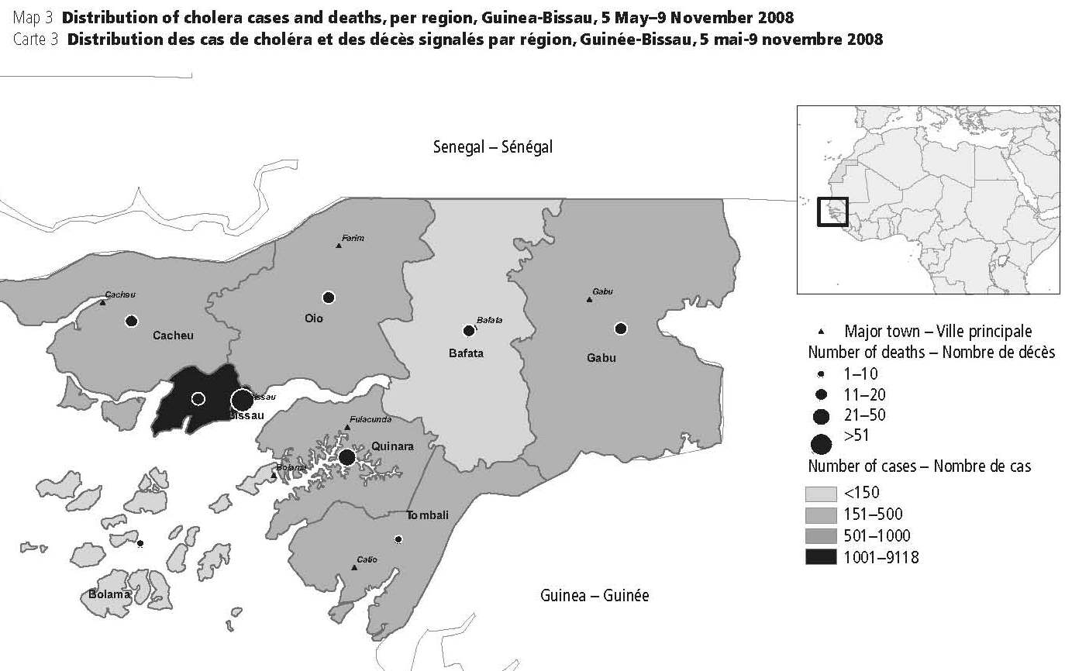
Broj slučajeva prijavljenih iz zapadne afrike je povećan, za 21 155 slučajeva, uključujući 390 smrtnih slučajeva iz 12 zemalja, što predstavlja povećanje od 15% u odnosu na 2007. Gvineja je prijavila ogroman broj slučajeva tokom velike epidemije izmedju maja i novembra, 14 323 slučaja, uključujući 225 smrtnih slučajeva, sa stopom smrtnosti od 1.6%. Epidemija se raširila po cijeloj zemlji, a 66% slučajeva se pojavilo u glavnom gradu Bissau. Bijagos, Biombo i Bissau su zabilježili najvišu stopu zaraženosti. Stopa smrtnosti je bila 1.6% ali je dostizala i do 9% u udaljenim ruralnim područjima. Broj slučajeva se povecao takodje i u Beninu (985), Gani (1223), Maliju (153), Nigeru (972) i u državi Togo (397) a smanjio se u Gambiji (1), Gvineji (513), Liberiji (1236), Senegalu (1283) i u Sierra Leone (62). Visoka stopa smrtnosti je zabilježena u Gvineji (6.2%), Maliju (3.3%) i Nigeru (7.2%).

Dostupne informacije iz centralne afrike govore o 5529 slučajeva, uključujući 251 smrtni slučaj sa stopom smrtnosti od 4.5%. Kamerun nije prijavio niti jedan slučaj, a informacije iz Centralne Afričke Republike, Čada i Ekvatorijalne Gvineje nisu bili dostupni.

Države oko Velikog jezera su zabilježile povećanje u broju slučajeva, sa 34 133 slučajeva prijavljenih iz Burundi (234), Demokratske Republike Kongo (31 150), Ruande (23) i Ugande (3726).

AMERIKA

Ukupno 7 slučajeva je prijavljeno iz Amerike; Kanada je prijavila 1 slučaj, SAD 1 autohtoni i 4 uvezena slučaja, i Meksiko 1 slučaj. Druge centralne i južno-američke države nisu dostavile podatke.
Iako je nivo epidemije opao otkako se kolera prvi put pojavila u Americi početkom ’90.-ih, nadgledanje i aktivnosti na ranom uočavanju bolesti trebaju biti očuvane. Postoji posebna zabrinutost za tačnost postojećih sistema za nadgledanje, koji računaju samo laboratorijski potvrđene slučajeve, a isključuju sve druge.

AZIJA

Broj prijavljenih slučajeva iz Azije, u odnosu na 2007., je povećan za 15%; 11 zemalja je prijavilo ukupno 13 023 slučajeva kolere, uključujući 69 smrtnih slučajeva. Doslo je do naglog porasta oboljelih od kolere u Tajlandu. Slučajevi kolere su prijavljeni jos iz Afganistana (4384), Kine (168), Indonezije (1007), Indije (2680), Iraka (925), i Islamske Republike Irana (72).

Mnogo je vise neprijavljenih slučajeva u centralnoj i južno-istočnoj Aziji. U zemljama poput Bangladeša, gdje je visoka endemičnost za koleru, incidenca bolesti se naglo povećala tokom poplava u vrijeme monsunske sezone.

EVROPA

Evropa je prijavilo ukupno 22 uvezena slučaja iz 6 zemalja: Danska (1), Finska (1), Francuska (2), Holandija (5), Španija (5) i Velika Britanija (8).

OKEANIJA

Okeanija nije prijavila nijedan slučaj.

5. DISKUSIJA

Vibrio cholerae se pojavio u Bengalskom zaljevu 1992.godine i nije sigurno da li ovaj soj ima potencijal da uzrokuje novu pandemiju kolere. Zemljama je preporučeno da rade test na serogrupe 01 i 0139 kada rade testove na Vibrio cholerae. Za 2008. informacije za pojavljivanje serogrupe 0139 su dostupne samo iz Kine i Tajlanda. U Kini, za 32% od 151 laboratorijski potvrđenih slučajeva uzročnik je bio serotip 0139. U Tajlandu, 2 slučaja od ukupno 435 laboratorijski potvrđenih slučajeva su bili serotip 0139.

Novootkriveni sojevi su nedavno identifikovani u Bangladešu. Ovi novi sojevi posjeduju toksin kao i prethodni sojevi Vibrio cholerae, ali su mnogo virulentniji. Istraživanja su pokazala da ovi novi sojevi, koji su već identifikovani u nekim istočno-afričkim zemljama kao i u udaljenim područjima Azije, uzrokuju jako ozbiljne pojave kolere, sa visokom stopom smrtnosti.

Kontinuirani nadzor antimikrobne susceptibilnosti, kao i identifikacija novih sojeva su važni za kontrolu kolere kako na lokalnom tako i na globalnom planu.

6. ZAKLJUČAK

- Kolera potiče sa Indijskog podkontinenta, rijeka Gang predstavlja izvor infekcije. Bolest se iz tih područja širila trgovačkim putevima u Rusiju, zapadnu Evropu i sjevernu Ameriku. Do sada je zabilježenop sedam pandemija kolere :
- 1816-1826 prva pandemija kolere
- 1829-1851 druga pandemija kolere
- 1852-1860 treća pandemija kolere
- 1863-1875 četvrta pandemija kolere
- 1881-1896 peta pandemija kolere
- 1899-1923 šesta pandemija kolere
- 1961-1970-ih sedma pandemija kolere

- U 2008.godini broj slučajeva, kao i broj zemalja koje prijavljuju slučajeve Svjetskoj zdravstvenoj organizaciji, povećan je u poređenju sa 2007. godinom. SZO je registrovala 190 130 slučajeva kolere, uključujući 5143 smrtna slučaja, sa stopom smrtnosti od 2.7%. To predstavlja povećanje od 7.6% u broju slučajeva i 27% u broju smrtnih slučajeva u odnosu na 2007.godinu.
- Trenutni odgovori na pojavljivanje kolere u nekoj oblasti imaju formu “ad hoc” djelovanja. Ovakav pristup može smanjiti broj umrlih od kolere, ali ne i dalje pojavljivanje kolere. Jedino sistematski planiran, progamiran i koordiniran pristup koleri može smanjiti rizik od njenog pojavljivanja.
- Zaražene zemlje trebaju biti spremne, sa jakim prevencijskim aktivnostima u vrijeme sezone kolere.
- Nacionalni i subregionalni akcijski planovi treba da budu razvijeni da doprinose poboljšanju multidisciplinarne prevencije kolere.
- Traganje za novim sojevima kao i razmjena informacija na nivou mikrobiološke epidemiologije će pridonijeti boljoj spremnosti i intervenciji pri masovnoj pojavi kolere.
- SZO predlaže zemljama da koriste “SZO standard” pri dijagnosticiranju novih slučajeva kolere. Prijavljivanje samo laboratorijski potvrđenih slučajeva ne daje uvid u pravi broj oboljelih, koji je u stvarnosti mnogo veći.
- Kolera ostaje važan javno-zdravstveni problem zemljama u razvoju kojima nedostaje osnovna infrastruktura, čista voda i higijena.

7. LITERATURA

- Harrison, Principi interne medicine, prvo hrvatsko izdanje, strana 596-598
- Specijalna patologija; Ivan Damjanov, Stanko Jukić, Marin Nola

- www.who.int

- www.hr.wikipedia.org

www.maturski.org

